Cancelar Encaminhamento de Processos
Sistema | SIPAC
Módulo | Protocolo
Usuários | Gestores de Protocolo da Instituição
Perfil | Cadastrar Protocolo; Receber Protocolo
Última Atualização | ver('', false);
Esta funcionalidade permite que o usuário cancele o encaminhamento dos processos enviados de sua unidade de lotação para outra unidade da Instituição ou órgão externo e que ainda não foram recebidos em seus destinos.
Para realizar esta operação, acesse o SIPAC -> Módulos -> Protocolo -> Menu -> Processos -> Movimentação -> Cancelar Encaminhamento.
A seguinte tela será exibida, com os campos de Consulta de Processos e a lista de Processos Enviados e Ainda não Recebidos na unidade ou órgão de destino:
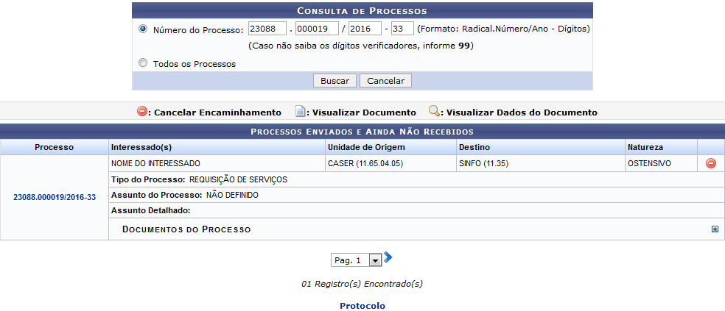Figura 1: Consulta de Processos; Processos Enviados e Ainda não Recebidos
Para buscar por um processo específico, informe o Número do Processo desejado. Se desejar visualizar todos os processos enviados por sua unidade de lotação e ainda não recebidos no destino, selecione a opção Todos os Processos.
Exemplificaremos informando o Número do Processo: 23088.000019/2016-33.
Para retornar ao menu principal do módulo, clique em . Esta operação será válida sempre que for disponibilizada pelo sistema.
Caso desista da operação, clique em Cancelar e confirme a desistência na janela que será exibida subsequentemente. Esta opção será válida para todas as páginas que a contenha.
Após informar os dados desejados, clique em Buscar para realizar a consulta. A lista de Processos Enviados e Ainda Não Recebidos será prontamente atualizada, passando a exibir apenas os processos que atendem aos critérios de busca utilizados.
Na lista de Processos Enviados e Ainda Não Recebidos, clique no ícone para visualizar a lista de Documentos do Processo, que será disponibilizada no seguinte formato:
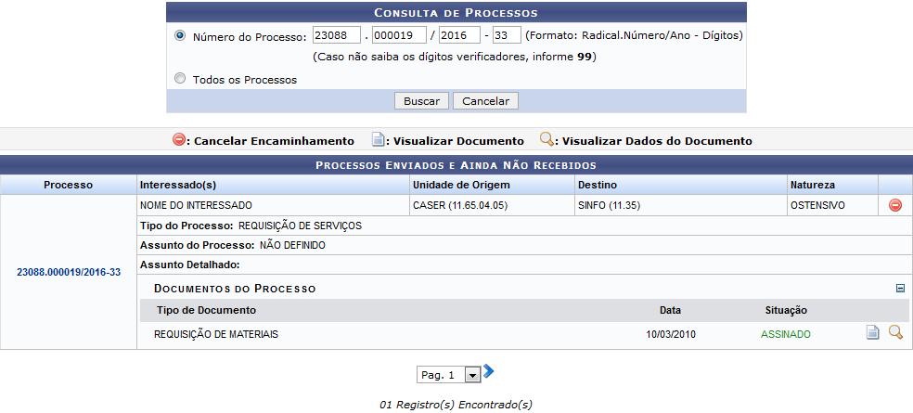Figura 2: Consulta de Processos; Processos Enviados e Ainda não Recebidos; Documentos do Processo
Para ocultar a lista de documentos, clique em .
Se desejar visualizar os dados gerais do processo enviado, clique no link referente ao seu número. Esta operação será válida sempre que for exibida. Para exemplificar, clicaremos em .
A seguinte tela será apresentada pelo sistema:
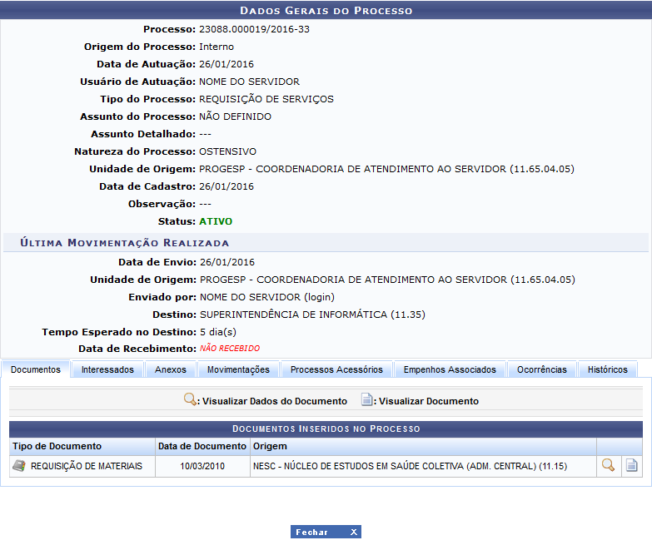Figura 3: Dados Gerais do Processo
Para fechar essa tela e retornar à página anterior, clique em . Esta ação será válida sempre que for disponibilizada pelo sistema.
Na página acima, utilize as abas para visualizar informações específicas sobre o processo.
Se desejar visualizar as informações referentes a um documento inserido no processo, clique no ícone . Esta ação será válida sempre que estiver presente. Os dados serão apresentados em uma nova tela, conforme imagem a seguir:
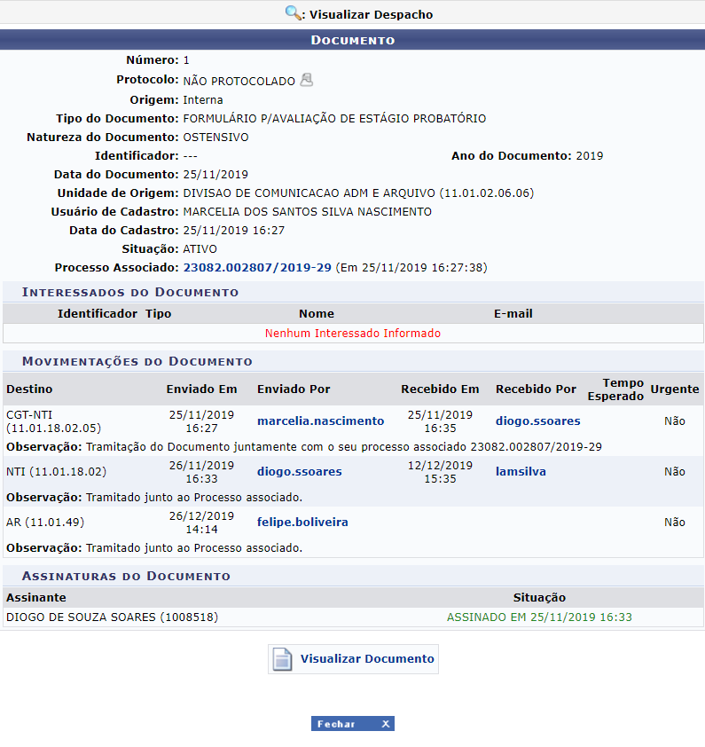
Clique em  para visualizar o o documento, que será exibido no seguinte formato:
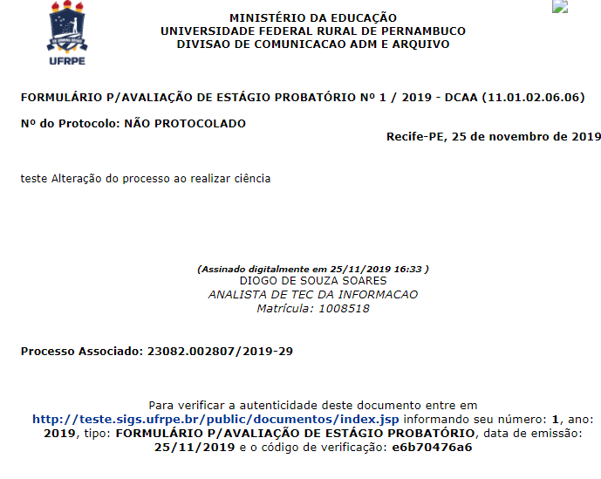
Caso deseje retornar à página inicial do módulo, clique em , na parte superior esquerda do comprovante.
Para fechar a tela e retornar à página anterior, clique em Fechar.
Se desejar imprimir a página, clique em
De volta à tela que contém os Dados Gerais do Processo, clique no ícone ao lado de um documento inserido no processo para visualizá-lo na íntegra. O documento será, então, disponibilizado:
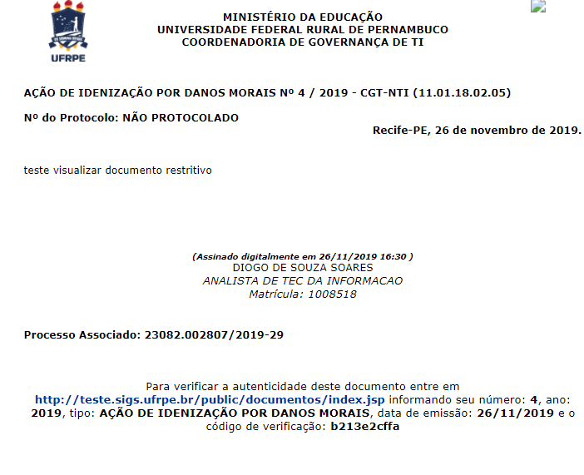
Retornando, desta vez, à lista de Processos Enviados e Ainda Não Recebidos, exibida na página inicial da operação, clique no ícone para cancelar o encaminhamento do processo. A caixa de diálogo abaixo será apresentada pelo sistema, solicitando a confirmação da operação:
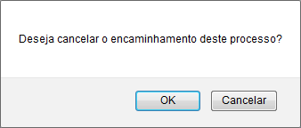Figura 7: Caixa de Diálogo do Cancelamento do Encaminhamento do Processo
Clique em Cancelar caso desista da operação ou em OK para confirmá-la. Optando por confirmar, a seguinte mensagem será disponibilizada no topo da página:
Figura 8: Mensagem de Sucesso do Cancelamento do Encaminhamento
Bom Trabalho!

Manuais Relacionados
- Alterar Encaminhamento de Processo
- Registrar Envio (Saída) de Processo
- Registrar Recebimento de Processo
<< Voltar - Manuais do SIPAC

